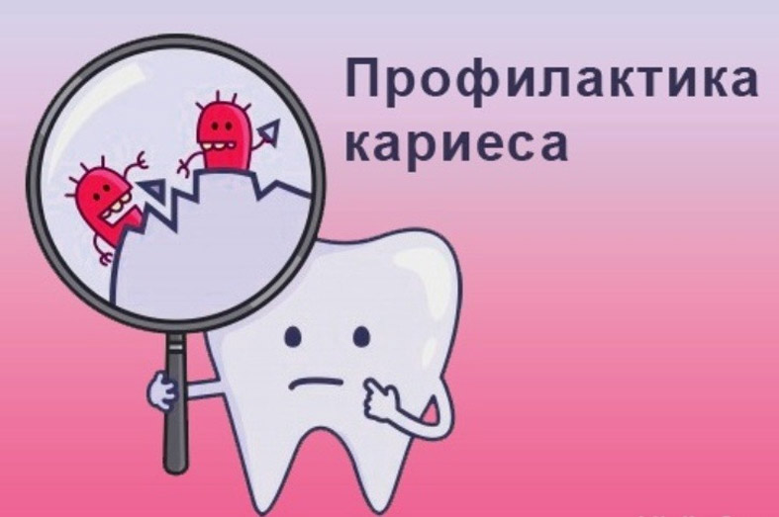

Профилактика кариеса у детей: что нужно учитывать родителям?

Кариес — одно из самых распространенных стоматологических заболеваний среди детей. Начинается оно незаметно, но в конечном итоге может привести к серьезным последствиям: болям, инфекциям и даже потере зубов. Однако кариес — это болезнь, которую можно предотвратить. Важную роль в этом процессе играют родители. В этой статье мы подробно рассмотрим, как правильно организовать профилактику кариеса у детей и на что стоит обращать внимание.

Что такое кариес и почему он так опасен для детей?

Кариес — это разрушение зубной эмали, вызванное воздействием кислот, которые выделяются бактериями, живущими в полости рта. Эти бактерии питаются остатками пищи, особенно сахарами, и выделяют кислоту, разрушающую эмаль зуба. В детском возрасте кариес может развиваться быстрее и с более серьезными последствиями, чем у взрослых. Причина этого кроется в том, что зубная эмаль у детей тоньше, а сами зубы еще не так сильно укреплены.

Чем раньше начнется лечение кариеса, тем меньше вероятность развития осложнений. Если не лечить болезнь на ранних стадиях, она может привести к воспалению десен, образованию свищей и даже потере зубов.

Основные способы профилактики кариеса у детей

Профилактика кариеса у детей состоит из нескольких важных аспектов: от правильной гигиены полости рта до контроля питания. Рассмотрим каждый из них более подробно.

1. Правильная гигиена полости рта

Первым и важнейшим шагом в профилактике кариеса является регулярная и качественная чистка зубов. Даже если у вашего ребенка всего несколько зубов, их нужно чистить с самого раннего возраста.

Чистите зубы дважды в день: Рекомендуется чистить зубы ребенка утром и перед сном. Важно, чтобы чистка проходила не менее 2-3 минут.

Используйте зубную пасту с фтором: Фтор помогает укрепить эмаль зубов, делает их более стойкими к воздействию кислоты и защищает от кариеса. Для детей от 3 лет лучше использовать зубную пасту с меньшим содержанием фтора (около 500 ppm), чтобы избежать передозировки.

Правильная техника чистки: Убедитесь, что ребенок чистит зубы правильно. Для детей до 6 лет лучше использовать зубную щетку с мягкой щетиной, а также следите, чтобы он не слишком сильно нажимал на щетку, чтобы не повредить десны.

2. Контроль питания

То, что ребенок ест, напрямую влияет на здоровье его зубов. Сахар — главный виновник кариеса, так как он является источником пищи для бактерий, которые и вызывают разрушение эмали.

Ограничьте потребление сладких продуктов и напитков: Конфеты, печенье, сладкие напитки и соки — это продукты, которые следует давать ребенку в ограниченных количествах. После их употребления важно позаботиться о том, чтобы ребенок прополоскал рот водой или почистил зубы.

Полезные продукты для зубов: Включайте в рацион ребенка продукты, которые способствуют укреплению зубов. Это молочные продукты (содержат кальций), овощи и фрукты (особенно яблоки и морковь, которые очищают зубы от налета), а также орехи и семена.

3. Регулярные визиты к стоматологу

Одним из ключевых моментов в профилактике кариеса является регулярная проверка у стоматолога. Специалист сможет не только выявить кариес на ранней стадии, но и дать рекомендации по уходу за зубами.

Когда идти на первый визит? Первое посещение стоматолога рекомендуется в возрасте одного года, чтобы вовремя выявить возможные проблемы с зубами и научить ребенка правильно ухаживать за полостью рта.

Плановые осмотры: Дети должны посещать стоматолога каждые 6 месяцев для профилактических осмотров и профессиональной чистки зубов. Это поможет избежать развития кариеса и других заболеваний полости рта.

4. Фторирование зубов

Фторирование — это эффективный метод профилактики кариеса, который особенно полезен детям, подверженным риску этого заболевания. Стоматолог может провести процедуру фторирования зубов, нанеся на зубы специальный гель или лакированное покрытие с фтором, которое помогает укрепить эмаль и предотвратить развитие кариеса.

5. Использование зубных нитей и ополаскивателей

Использование зубной нити и ополаскивателей для полости рта может помочь дополнительно очистить зубы от остатков пищи и налета, особенно в тех местах, куда не всегда достает зубная щетка.

Зубная нить: Начинать использовать зубную нить рекомендуется с того момента, как у ребенка начнут расти постоянные зубы, и между ними будет появляться пространство.

Ополаскиватели: Многие стоматологи рекомендуют использовать ополаскиватели с фтором для детей старше 6 лет, чтобы усилить защиту зубов.

Что делать, если кариес все-таки появился?

Если на зубах все же появляются признаки кариеса, важно как можно скорее обратиться к стоматологу. На ранних стадиях кариес можно лечить с помощью простого пломбирования, и зуб может сохранить свою форму и функцию. Однако если кариес запущен, может потребоваться более серьезное лечение, включая удаление зуба.

Профилактика кариеса у детей — это комплекс мер, включающих правильный уход за зубами, контроль питания, регулярные визиты к стоматологу и использование дополнительных методов, таких как фторирование и зубные нити. Забота о зубах с раннего возраста не только поможет избежать заболеваний, но и заложит основы для здоровой и красивой улыбки на всю жизнь.

Соблюдая эти простые рекомендации, вы сможете снизить риск кариеса и сохранить здоровье полости рта вашего ребенка на долгие годы!

